**Тема: «Когда мои друзья со мной»**

**Цель:** Организация отдыха и оздоровления учащихся в летний период.   
**Задачи:** - подбор актуальных тем и эффективных форм для проведения летнего отдыха детей;  
- создание условий для организованного отдыха и раскрытия творческого потенциала детей;  
- формирование интереса к различным видам деятельности;

Ход занятия

**Притча**  
В джунглях жила стая волков. Вожак стаи был очень старый. И когда стае пришлось идти на охоту, вожак сказал, что не в состоянии вести стаю. Из стаи вышел молодой, крепкий волк, подошел к вожаку и попросил, чтобы тот разрешил вести стаю ему. Старый волк согласился, и стая отправилась на поиски пропитания. Через сутки стая пришла с охоты с добычей. Молодой волк рассказал вожаку, что они напали на семерых охотников и без труда забрали у них добычу.   
Пришло время стае снова идти на охоту, и повёл её молодой волк. Стаи долго не было. И вот старый волк увидел молодого волка, залитого кровью. Он рассказал вожаку, что стая напала на троих человек и в живых остался только он один. Старый волк удивлённо спросил :

- Но ведь в первую охоту стая напала на семерых вооруженных охотников, и все вернулись целыми и с добычей ?»   
На это молодой волк ответил: «Тогда было просто семь охотников, а в этот раз были три лучших друга».   
  
**Вопросы для обсуждения:**- О чём же говорится в притче? (О дружбе)

- Правильно о дружбе. И сегодня в нашем лагере объявлен День Дружбы.

Дружба – близкие отношения, основанные на взаимном доверии, привязанности, общности интересов. Такое объяснение дано слову “дружба” в словаре Ожегова.

*Дружба – главное чудо всегда,  
Сто открытий для всех настоящее,  
И любая беда – не беда,  
Если рядом друзья настоящие!*

**1 станция: «Шифровальная»**Расшифровать слово «дружба», подберите другие слова, которые будут характеризовать вас и ваших настоящих друзей .

**ДРУЖБА**  
Д - дружные, добрые, доброжелательные   
Р - разумные, радостные   
У – умные, умелые   
Ж - жизнерадостные , живые  
Б – бодрые, боевые   
А – активные, артистичные

**За каждое слово - 1 балл**

**2 станция: «Ромашка»**

У вас на столах лепестки цветка. Как вы думаете, какой цветок можно составить? Составьте ромашку, а на ее лепестках напишите качества, которыми можно охарактеризовать настоящего друга.   
Добрый, вежливый, честный, щедрый, сильный, внимательный, заботливый, преданный, умеющий хранить секреты, отзывчивый, трусливый, жадный, терпеливый, льстивый, богатый, доверчивый, веселый, ленивый, общительный, бескорыстный, трудолюбивый.   
В каждой группе оформляется ромашка и вывешивается на доску.   
- Какие качества у вас совпали?   
**3 станция: «Ребусы»**

[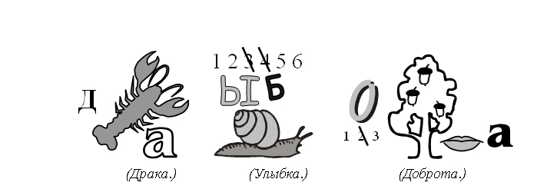](http://edufuture.biz/index.php?title=%D0%A4%D0%B0%D0%B9%D0%BB:30-03-017.jpg)  
   
– Какие слова относятся к дружбе?

**4 станция: «Собери пословицу, поговорку».**  
> С людьми браниться –             а товарища не забывай.  
> Настоящему другу                    а старых не теряй.  
> Новых друзей наживай,             да друзей нет.  
> Согласье крепче                       до добра не доведут.  
> Приятелей много,                     никуда не годится.  
> О себе заботься,                      так и душа на месте.  
> Ссора да упрямство                 нет цены.  
> Вся семья вместе,                    каменных стен.  
  
– Объясните эти пословицы.  
**5 станция: «Ошибка наборщика».**

Попробуйте восстановить пословицы, в которых перепутаны концовки.

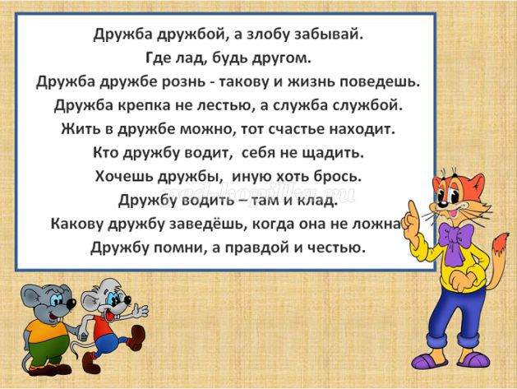

**Ответы:**  
Дружба дружбой, а служба службой.  
Где лад, там и клад.  
Дружба дружбе рознь — иную хоть брось.  
Дружба крепка не лестью, а правдой и честью.  
Кто дружбу водит, тот счастье находит.  
Хочешь дружбы, будь другом.  
Дружбу водить — себя не щадить.  
Жить в дружбе можно, когда она не ложна.  
Какову дружбу заведешь, такову и жизнь поведешь.  
Дружбу помни, а злобу забывай.

**6 станция: творческая «Венок дружбы»**

(из ладошек, смайликов и т.п.)

Звучит песня «Дружба крепкая»

Настоящая дружба – это бескорыстная дружба, ведь мы дружим не ради выгоды, а ради уважения друг к другу, взаимопонимания.